МИНОБРНАУКИ РОССИИ

САНКТ-ПЕТЕРБУРГСКИЙ ГОСУДАРСТВЕННЫЙ

ЭЛЕКТРОТЕХНИЧЕСКИЙ УНИВЕРСИТЕТ

«ЛЭТИ» ИМ. В.И. УЛЬЯНОВА (ЛЕНИНА)

ОТЧЕТ

по лабораторной работе №3

по дисциплине «Метрология и измерительная техника»

Тема: ЦИФРОВЫЕ ИЗМЕРИТЕЛЬНЫЕ ПРИБОРЫ

Студент гр. 1335 __________________Максимов Ю.Е.

Преподаватель ________________Орлова Н.В.

Санкт-Петербург

2024

**1. Цель работы** – исследование метрологических характеристик цифровых приборов, а также их применение для измерения физических величин и оценка погрешностей результатов измерений.

Задание

1. Ознакомиться с инструкцией по применению исследуемого цифрового измерительного прибора (ЦИП).

2. Определить шаг квантования (квант) исследуемого ЦИП в режиме омметра для различных (по указанию преподавателя) пределов измерения.

3. Экспериментально определить следующие метрологические характеристики цифрового измерительного прибора в режиме омметра:

– статическую характеристику преобразования; построить график зависимости показания Rп прибора от значений R измеряемых сопротивлений Rп = F(R);

– погрешности квантования для начального участка статической характеристики преобразования; построить график погрешности квантования;

– инструментальную погрешность по всему диапазону измерений для выбранного предела измерений; построить график инструментальной погрешности, определить аддитивную и мультипликативные составляющие инструментальной погрешности.

4. Измерить сопротивления ряда резисторов и оценить основную погрешность результатов измерения.

**2. Спецификация применяемых средств измерений**.

|  |  |  |  |  |
| --- | --- | --- | --- | --- |
| Наименование средства измерений | Диапазоны измерений, постоянные СИ | Характеристики точности СИ, классы точности | Рабочий диапазон частот | Параметры входа (выхода) |
| Вольтметр универсальный цифровой GDM-8135 | 200 мВ; 2, 20, 200, 1200 В |  |  |  |
| Магазин сопротивлений Р33 | 0 ,1...99999,9 Ом |  |  |  |

**3. Схема эксперимента**

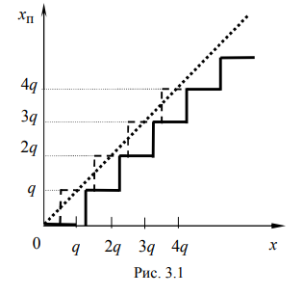

Для определения начального участка статической характеристики (рис. 3.1) необходимо установить нулевое значение сопротивления магазина R, затем при плавном изменении сопротивления магазина (менять сопротивление магазина с минимально возможным шагом) следить за изменением показаний, фиксируя при этом конкретные значения сопротивления магазина R, при которых показания ЦИП Rп меняются на единицу младшего разряда.

**4. Таблицы результатов измерений и расчетов.** 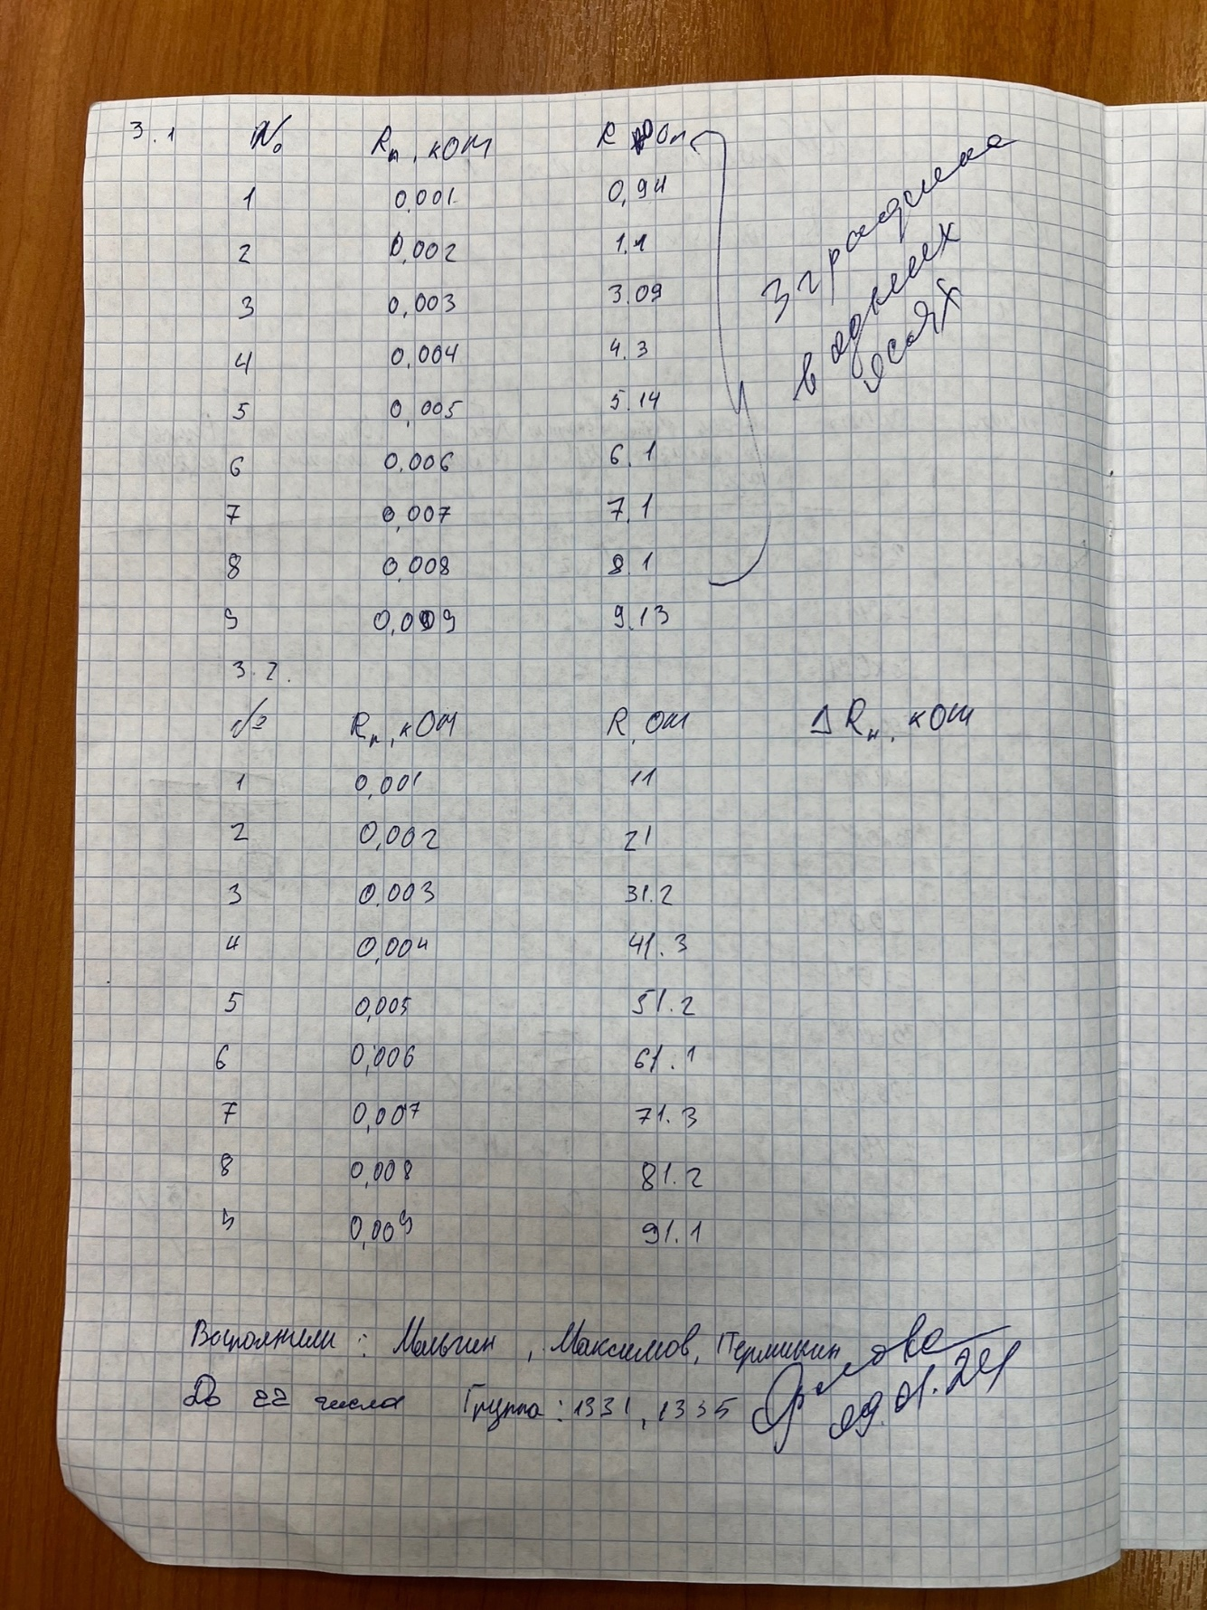

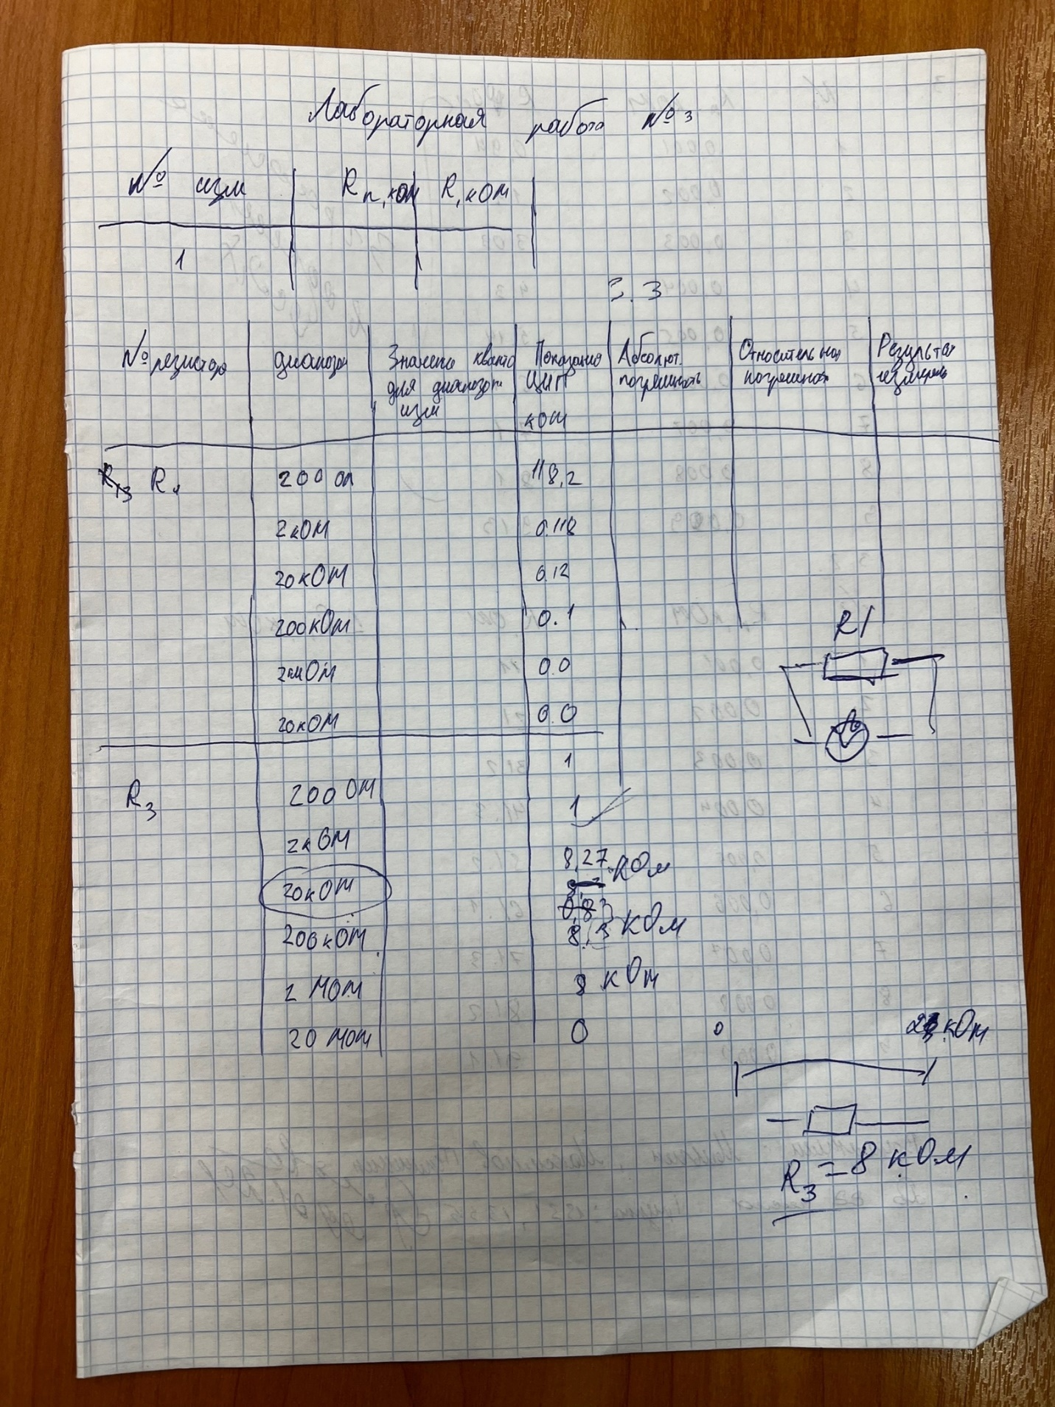

Абсолютная инструментальна погрешность

|  |  |  |  |
| --- | --- | --- | --- |
| Номер измерения | Rп, кОм | R, кОм | Δ Rи, кОм |
| 1 | 0,001 | 0.94 | -0,509 |
| 2 | 0,002 | 1.1 | -0,508 |
| 3 | 0,003 | 3.09 | -0,507 |
| 4 | 0,004 | 4.3 | -0,506 |
| 5 | 0,005 | 5.14 | -0,505 |
| 6 | 0,006 | 6.1 | -0,504 |
| 7 | 0,007 | 7.1 | -0,503 |
| 8 | 0,008 | 8.8 | -0,502 |
| 9 | 0,009 | 9.13 | -0,501 |

Пример расчёта:

 для первой строки:

Δ Rи, кОм = 0,01-0,5*10-0,1= -5,09

Измерение сопротивлений.

|  |  |  |  |  |  |  |
| --- | --- | --- | --- | --- | --- | --- |
| Номер резистора | Диапазон измерения | Значение кванта для диапазона измерения, Ом | Показания ЦИП Rп, кОм | Абсолютная погрешность измерения ΔR, кОм | Относительная погрешность измерения, % | Результат измерения Rп ± ΔR, кОм |
| 1 | 200 ОМ | 0,0001 | 118,2 | 0,336 | 0,285 | 118,2±0,3 |
| 1 | 2 кОМ | 0,001 | 0,118 | 0,001 | 1,055 | 0,117±0,001 |
| 1 | 20 кОМ | 0,01 | 0,12 | 0,010 | 9,291 | 0,11±0,01 |
| 1 | 200 кОМ | 0,1 | 0,1 | 0,100 | 100,200 | - |
| 1 | 2000 кОМ | 1 | 0 | 1,000 | - | - |
| 1 | 2 мОМ | 10 | 0 | 0,000 | - | - |
| 3 | 200 ОМ | 0,0001 | 1 | 1,002 | 100,200 | - |
| 3 | 2 кОМ | 0,001 | 1 | 1,002 | 100,200 | - |
| 3 | 20 кОМ | 0,01 | 8,27 | 0,027 | 0,321 | 8,27±0,03 |
| 3 | 200 кОМ | 0,1 | 8,3 | 0,117 | 1,405 | 8,3±0,1 |
| 3 | 2000 кОМ | 1 | 8 | 1,016 | 12,700 | 8±1 |
| 3 | 2 мОМ | 10 | 0 | 0,000 | - | - |

Абсолютная погрешность измерения: ∆R1=0,002*118,2+0,1=0,3364Ом

Относительная погрешность, % : δ=

δ=0,285%

**5. Расчетные формулы и примеры расчетов.**

Инструментальная погрешность определяется по формуле (3.1)



Шаг квантования q = xmax/Nmax. Например, для ЦИП GDM-8135 q = xmax /(2000), где xmax – предел измерений.

q=2000/2000 = 1

Шаг квантования q = xmax/Nmax. q = xmax /(2000), где xmax – предел измерений.

q=20000/2000 = 10





Абсолютная погрешность измерения: ∆R1=0,002*118,2+0,1=0,3364Ом

Относительная погрешность, % : δ=

δ=0,284%

**6. Графики зависимостей в соответствии с заданием к работе.**

Построим график статической характеристики преобразования

Rп = F(R), для измерений в диапазоне 2 к Ом:

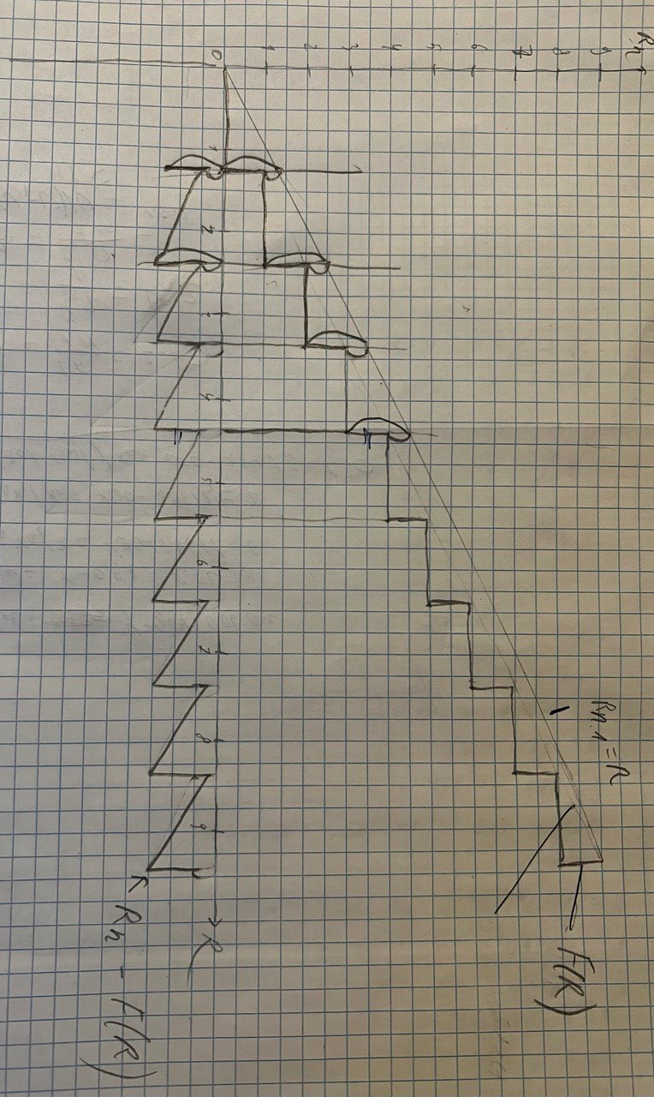

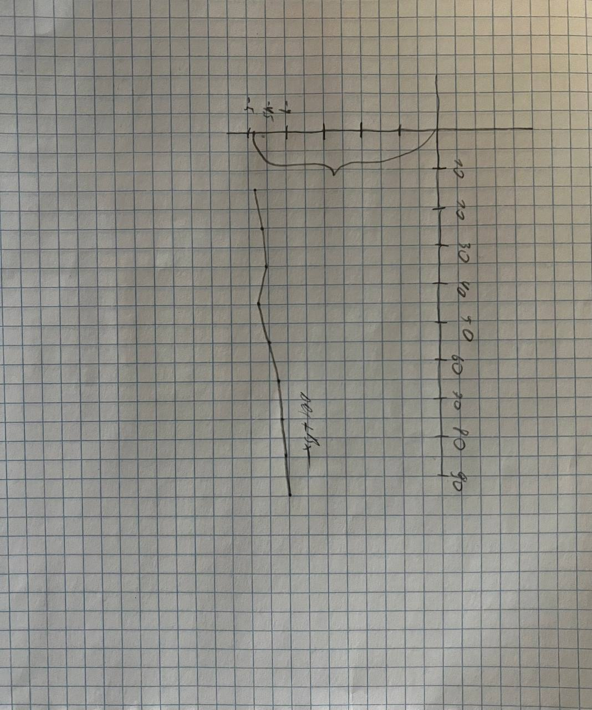

**7. Выводы по работе.**

***Вывод:***

Изучены методы экспериментального определения метрологических

характеристик цифровых приборов, а также их применения для измерения

физических величин и оценка погрешностей результатов измерений. Стоит

заметить, что погрешность растет при увеличении шага кванта и желательно

снимать измерения при наименьшем возможном значении.